Testul 4
Subiectul I
----------------------------------------------------------------------------------------------------------------
- Valoare numărului $a=5^{-1}·\left(\frac{1}{2}+\frac{1}{3}\right)$ este egală cu:

  - $\frac{1}{6}$
  - 1
  - 6
  - $\frac{1}{5}$
$5^{-1} \cdot \left( \frac{1}{2} + \frac{1}{3} \right)$
$\frac{1}{6}$
Explicație:
$$a=\frac{1}{5}·\left(\frac{3}{6}+\frac{2}{6}\right)$$
$$a=\frac{1}{5}·\frac{5}{6}$$
$$a=\frac{1}{6}$$

$a = \frac{1}{5} \cdot \left( \frac{3}{6} + \frac{2}{6} \right)$
$a = \frac{1}{5} \cdot \frac{5}{6} = \frac{1}{6}$

----------------------------------------------------------------------------------------------------------------
- Într-un bloc sunt 25 de apartamente cu câte două respectiv trei camere. În aceste apartamente sunt în total 60 de camere. În bloc numărul apartamentelor cu două camere este egal cu:

- 5
- 10
- 15
- 20
Explicație:
Notăm cu:
a=numărul apartamentelor cu două camere
b=numărul apartamentelor cu trei camere

$$\left\{\begin{aligned}a+b=25 \\ 2a+3b=60\end{aligned}\right.$$

$$\left\{\begin{aligned}3a+3b=75 \\ 2a+3b=60\end{aligned}\right.$$

$$a=15 apartamente cu două camere$$

$\[ \left\{ \begin{array}{l} a + b = 25 \\ 2a + 3b = 60 \end{array} \right.$
$\Rightarrow$
$\left\{ \begin{array}{l} 3a + 3b = 75 \\ 2a + 3b = 60 \end{array} \right.$
$\Rightarrow$
$(3a + 3b) - (2a + 3b) = 75 – 60$
$a = 15$ apartamente cu două camere

----------------------------------------------------------------------------------------------------------------
- Se consideră expresia $E\left(x\right)={\left(x+2\right)}^{2}-2\left(x^{2}-x\right)+{\left(x-1\right)}^{2}$ , unde x este număr real. Valoarea simplificată a lui E(x) este:

- x+5
- 2x-5
- x+10
- 4x+5

Explicație:

$$E\left(x\right)=x^{2}+4x+4-2x^{2}+2x+x^{2}-2x+1$$
$$E\left(x\right)=4x+5$$

$E(x)=x^2 + 4x + 4 - 2x^2 + 2x + x^2 - 2x + 1$
$ E(x)=4x+5$

----------------------------------------------------------------------------------------------------------------
- Se consideră $x={\left(\sqrt{48}-\frac{27}{\sqrt{27}}\right)}^{2}$. Valoarea lui x este:

- 4
- $4\sqrt{3}$
- 3
- $3\sqrt{3}$
$3\sqrt{3}$
Explicație:
$$x={\left(4\sqrt{3}-\frac{27}{3\sqrt{3}}\right)}^{2}$$
$$x={\left(4\sqrt{3}-\frac{27\sqrt{3}}{3·3}\right)}^{2}$$
$$x={\left(4\sqrt{3}-3\sqrt{3}\right)}^{2}$$
$$x={\left(\sqrt{3}\right)}^{3}=3$$
$x = \left( 4\sqrt{3} - \frac{27}{3\sqrt{3}} \right)^2$
$x = \left( 4\sqrt{3} - \frac{27\sqrt{3}}{3 \cdot 3} \right)^2
$x = \left( 4\sqrt{3} - 3\sqrt{3} \right)^2$
$x = (\sqrt{3})^2 = 3$

----------------------------------------------------------------------------------------------------------------
----------------------------------------------------------------------------------------------------------------
- Se consideră funcţia f:RR, f(x)=3x+1. Valoarea lui m pentru care punctul A(m,2m) aparține graficului funcției f este:

- -1
- 1
- -2
- 2

Explicație:
f(m)=2m
3m+1=2m
3m-2m=-1
m=-1

----------------------------------------------------------------------------------------------------------------

- Se consideră expresia $E\left(x\right)=\frac{1}{x^{2}-1}:\frac{1}{x-1}+\frac{x}{x+1}$., unde x este număr real, x≠-1, x≠1. Valoarea simplificată a lui E(x) este:

- -1
- x+1
- x-1
- 1
$ E(x) = \frac{1}{x^2 - 1} : \frac{1}{x - 1} + \frac{x}{x + 1}$
Explicație:
$$E\left(x\right)=\frac{1}{\left(x-1\right)\left(x+1\right)}·\frac{x-1}{1}+\frac{x}{x+1}$$
$$E\left(x\right)=\frac{x+1}{x+1}=1$$

$ E(x) = \frac{1}{(x - 1)(x + 1)} \cdot \frac{x - 1}{1} + \frac{x}{x + 1}$
$ E(x) = \frac{x + 1}{x + 1} = 1$

Subiectul II
----------------------------------------------------------------------------------------------------------------

- În figura de mai jos este reprezentat un pătrat ABCD și un triunghi dreptunghic isoscel CED dreptunghic în E. Se cunoaște DE=$3\sqrt{2}$. Lungimea lui EA este egală cu:
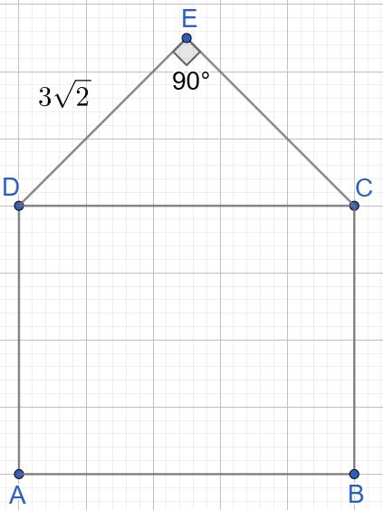

- 6
- 10
- $10\sqrt{3}$
- $3\sqrt{10}$
$ 3\sqrt{10}$
Explicație:
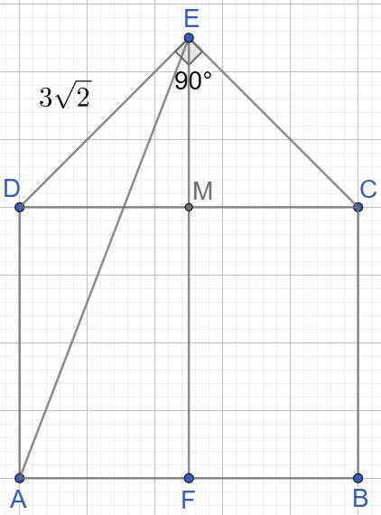
$$DC=DE\sqrt{2}=6cm$$
$$EM=\frac{DC}{2}=3cm$$
$$EF=EM+MF$$
$$EF=3+6=9cm$$
$DC = DE \cdot \sqrt{2} = 6$ cm
$EM = \frac{DC}{2} = 3$ cm
$EF = EM + MF$
$EF = 3 + 6 = 9$ cm

Se aplică teprema lui Pitagora în △AEF, se aplic:
$${AE}^{2}={AF}^{2}+{EF}^{2}$$
$${AE}^{2}=9^{2}+3^{2}$$
$${AE}^{2}=90$$
$$AE=3\sqrt{10}$$

$AE^2 = AF^2 + EF^2$
$AE^2 = 9^2 + 3^2$
$AE^2 = 81 + 9 = 90$
$AE = \sqrt{90} = 3\sqrt{10}$ cm

----------------------------------------------------------------------------------------------------------------
- În figura de mai jos este reprezentat triunghiul ABC dreptunghic în A cu unghiului ACB este de 30˚. Perpendiculara din A pe BC intersectează dreapta BC în punctul D, AD= $\sqrt{3}$ cm. Lungimea lui CE este egală cu
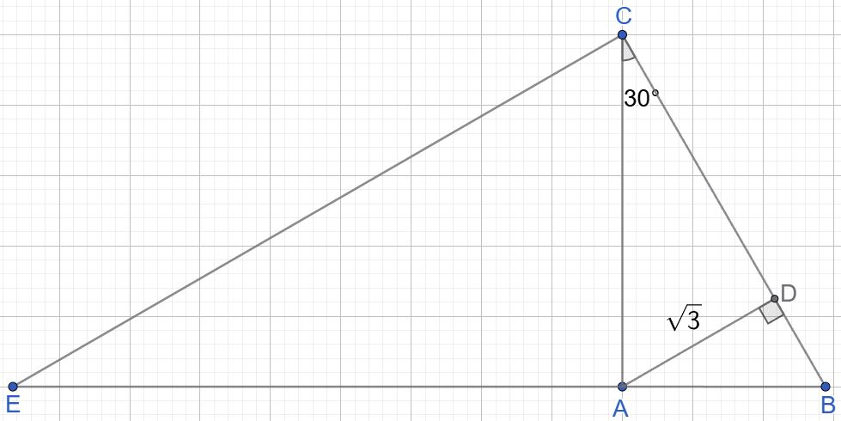
- $2\sqrt{3}$ cm
- 2 cm
- $4\sqrt{3}$ cm
- 4 cm
$2\sqrt{3}$
Explicație:
$\hat{ACB}=30˚→$în △ACD, AC=2AD
În △ABC, $\hat{ABD}=60˚, \hat{BAD}=30˚$
AD || CE $\hat{BAD}=\hat{BEC}$, corespondente
CE=2AC
CE=4AD=$4\sqrt{3}$ cm

$\angle ACB = 30^\circ \Rightarrow \text{în } \triangle ACD, \; AC = 2AD$
$\text{În } \triangle ABC, \; \angle ABD = 60^\circ, \; \angle BAD = 30^\circ$
$AD \parallel CE \Rightarrow \angle BAD = \angle BEC \quad \text{(unghiuri corespondente)}$
CE=2AC
$ \text{Dacă } AD = \sqrt{3} \text{ cm, atunci } CE = 4\sqrt{3} \text{ cm}$

----------------------------------------------------------------------------------------------------------------
- Se consideră rombul ABCD, cu măsura unghiului A este jumătate din măsura unghiului B. Se cunoaște diagonala BD=10 cm. Perimetrul rombului egal cu:
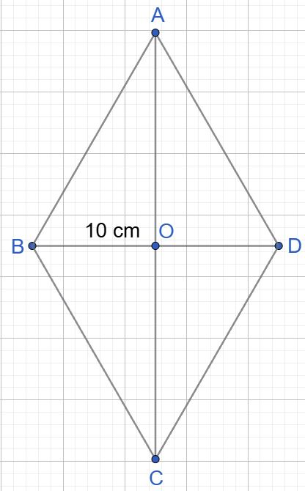
- 25 cm
- 40 cm
- 20 cm
- 10 cm

Explicație:
$$\hat{A}=\frac{1}{2}\hat{B}→\hat{B}=2\hat{A}$$
$$\hat{A}+\hat{B}=180˚$$
$$2\hat{A}+\hat{A}=180˚$$
$$3\hat{A}=180˚$$
$$\hat{A}=60˚$$
Deci △ABD echilteral AB= 10 cm
P_{ABCD}= 40 cm

$\angle A = \frac{1}{2} \angle B \Rightarrow \angle B = 2\angle A$
$\angle A + \angle B = 180^\circ$
$\angle A + 2\angle A = 180^\circ \Rightarrow 3\angle A = 180^\circ$
$\angle A = 60^\circ$
$ \triangle ABD \text{ este echilateral} \Rightarrow AB = BD = AD = 10\,\text{cm}$
$P_{ABCD} = 40\,\text{cm}$

----------------------------------------------------------------------------------------------------------------

- În figura de mai jos este reprezentată o prismă dreaptă ABCDA'B'C'D' cu baza pătratul ABCD. Se cunosc AB=10 cm și AA'= $10\sqrt{2}$ cm. Aria laterală a prismei este egală cu:
$10\sqrt{2}$
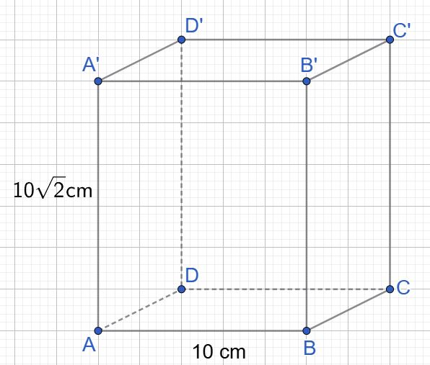

- $400\sqrt{2}$ cm²
- 200 cm²
- 100 cm²
- $100\sqrt{2}$ cm²

$400\sqrt{2}$ $ \text{cm}^2$

Explicație:
$$A_{l}=P_{b}·h$$
$$A_{l}=40·10\sqrt{2}$$
$$A_{l}=400\sqrt{2} {cm}^{2}$$

$A_l &= P_b \cdot h$
$A_l &= 40 \cdot 10\sqrt{2}$
$A_l &= 400\sqrt{2} \ \text{cm}^2$

----------------------------------------------------------------------------------------------------------------
- În figura de mai jos este reprezentată piramidă patrulateră regulată VABCD, de înălțime $VO= 6\sqrt{3}$ cm. Unghiul dintre planul unei fețe laterale și planul bazei are măsura egală cu 60˚. Punctul M este mijlocul muchiei BC. Lungimea muchiei bazei piramidei este egală cu:

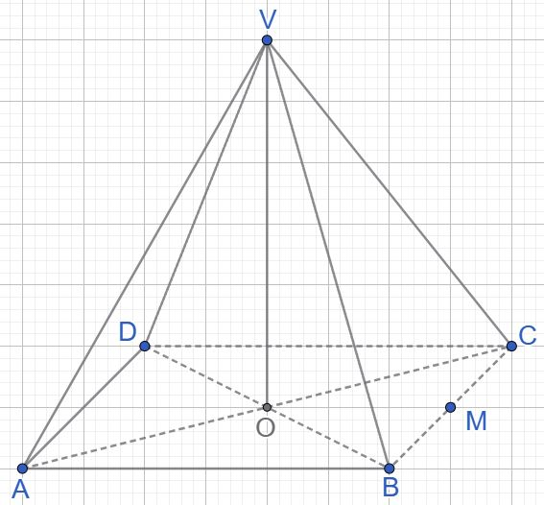

- $12\sqrt{3}$ cm
- 6 cm
- 12 cm
- $6\sqrt{3}$ cm
$12\sqrt{3}$
Explicație:
Unghiul dintre planul unei fețe laterale și planul bazei este unghiul VMO.
În triunghiul dreptunghic VMO, notam OM=x, rezultă VM=2x.
Aplicăm teorema lui Pitagora:
$${VO}^{2}+{OM}^{2}={VM}^{2}$$
$$108+x^{2}={4x}^{2}$$
$${3x}^{2}=108$$
$$x^{2}=36$$
$$x=6$$
$$OM=6, VM=12$$
OM linie mijlocie în triunghiul ABC, AB=2·OM=12 cm,

$VO^2+OM^2=VM^2$
$108+x^2=4x^2$
$3x^2=108$
$x^2=36$
$x=6$
$OM=6, VM=12$

----------------------------------------------------------------------------------------------------------------

- În figura de mai jos este reprezentat un pătratul ABCD cu MD⊥(ABC). Punctul O este punctul de intersecție al diagonalelor. Unghiul dintre AD și MC este egal cu:
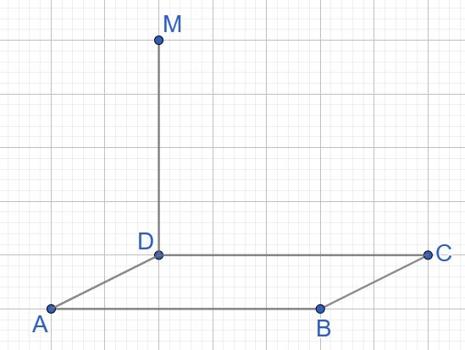
- 30˚
- 45˚
- 60˚
- 90˚

Explicație:
$$\hat{AD,MC}=\hat{BC,MC}=\hat{BCM}$$

MD⊥(ABC) rezultă că MD⊥BC
Deci BC⊥MD și BC⊥DC BC⊥(MDC)
Rezultă că BC⊥MC, $\hat{BCM}$=90˚

$\widehat{AD, MC}) = (\widehat{BC, MC}) = \widehat{BCM}$
$\Rightarrow$
$\widehat{BCM} = 90^\circ$

